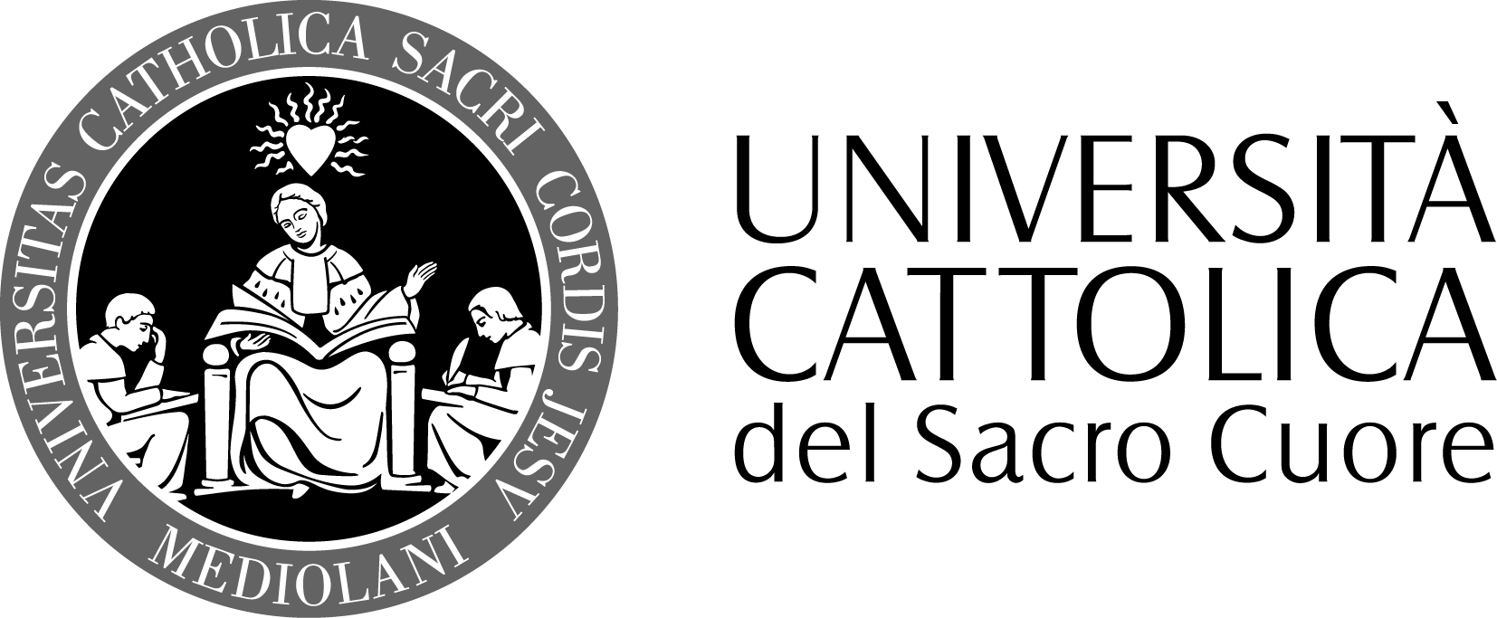

FACOLTA’ DI SCIENZE DELLA FORMAZIONE
DOTTORATO IN PEDAGOGIA EDUCATION

Gian Battista Bolis
Tutor: prof. Renata Viganò

La riforma dell’istruzione superiore nel campo della pedagogia in Perù. Verso l’accreditamento delle Facoltà di Educación / Ciencias de la Educación.

La ricerca è concepita come studio del modello di valutazione e accreditamento delle facoltà di pedagogia-educación instaurato in Perù a partire dalla legge 28044/2006.
L’analisi inizia con la ricostruzione del contesto storico. In particolare si analizza la formazione dei docenti negli ultimi 30 anni e i risultati delle valutazioni della loro preparazione, paragonandoli con i risultati delle valutazioni internazionali e nazionali dell’apprendimento degli alunni. Contemporaneamente si studiano i modelli internazionali di riferimento per la valutazione e accreditamento delle facoltà di pedagogia.
La ricerca concluderà con una diagnosi critica dei punti di forza e deblezza del modello peruviano.

